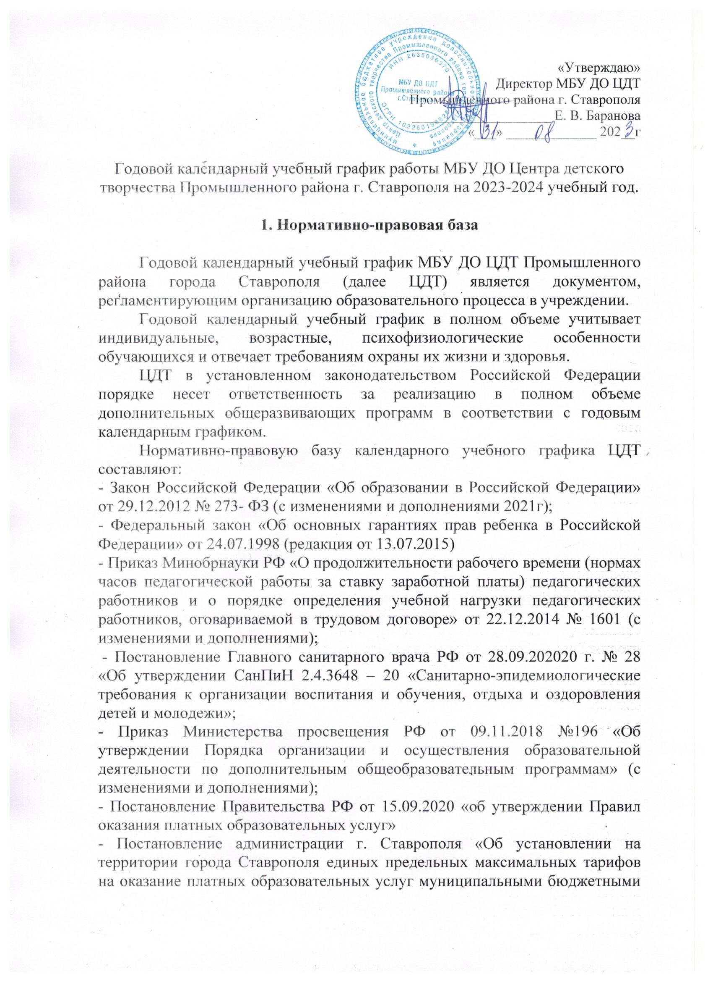
и автономными учреждениями дополнительного образования детей, подведомственным комитету образования администрации города Ставрополя»;
- Положение о платных образовательных услугах в МБУ ДО ЦДТ Промышленного района г. Ставрополя.
- Муниципальное задание;
- Лицензия на осуществление образовательной деятельности
- Устав МБУ ДО ЦДТ Промышленного района г. Ставрополя;
- локальные акты учреждения

2. Продолжительность учебного года
Учебный год в учреждении начинается для платных групп с 1 сентября, 1 октября, 1 ноября и так далее по мере поступления заявок и формирования групп.
Окончание учебного года 31 мая 2024г (при обоснованной необходимости возможно продление учебного по приказу директора).
Продолжительность учебного года – 36 недель, 32 недели, 28 недель с учетом даты формирования группы (по заявлениям родителей или полномочных представителей обучающихся, либо самих обучающихся, имеющих статус совершеннолетнего и отвечающих за свои действия).
Продолжительность занятий платных групп в месяц рассчитывается с учетом условия, что в месяце четыре рабочих недели. Соответственно, количество часов в неделю умножается на четыре рабочих недели и получается итоговое количество часов в месяц на каждую группу отдельно.
Режим работы Учреждения – 7 календарных дней для образовательной деятельности, 5 календарных дней для административного состава. В связи с производственной необходимостью, режим работы педагогического состава может изменяться (работа в выходные дни с предоставлением дополнительного выходного дня в середине недели).
Каникулы осенние, весенние - учебные группы работают по расписанию, дополнительно организуются временные концертные и досуговые площадки, тематические экскурсии.
Каникулы летние: с 1 июня по 31 августа 2024 г.
Входной контроль оценки знаний и умений обучающихся проводится в сентябре, октябре или в течение первого месяца занятий в платной группе.
Текущий контроль проводится в течение всего периода обучения по программе (на учебных занятиях).
Промежуточная аттестация проводится в декабре-январе, по итогам первого полугодия
Итоговая аттестация проходит в апреле- мае-июне по итогам обучения в 2023-2024учебном году.

3.Реализация дополнительных общеразвивающих программ.

На основании Приказа Министерства просвещения РФ от 09 ноября 2018 года № 196 «Об утверждении Порядка организации и осуществления образовательной деятельности по дополнительным общеобразовательным программам», образовательная деятельность в МБУ ДО ЦДТ реализуются через дополнительные общеобразовательные программы сроком на 1, 2, 3 и более лет, но обновляющиеся ежегодно или по мере необходимости, с учетом новых достижений науки и техники, но не реже окончания срока освоения программы.
Программы реализуются в одновозрастных и разновозрастных детских объединениях по направлениям, интересам и видам деятельности.
Нормативные сроки освоения дополнительных общеразвивающих программ зависят от уровня и направленности программы, её содержания, формы детского объединения и вида (жанра) детского творчества и составляет, как правило, от 1 года до 6 лет.
Общеразвивающие программы утверждаются и рецензируются методическим советом Учреждения, а также могут рецензироваться специалистами вышестоящих учреждений образования, науки, культуры.
Учреждение реализует дополнительные общеразвивающие программы:
По типу:
-типовые,
-индивидуально-составительские (адаптированные),
-авторские;
- одной тематической направленности или комплексные, интегрированные, вариативные;
По уровню реализации дополнительных образовательных программ:
- дошкольники (дошкольного образования);
- младший - 1-4 классы (начального школьного образования);
- средний - 5-8 классы (основного общего образования);
- старший - 9-11 классы (среднего (полного) общего образования, в исключительных случаях, студенты СУЗов и ВУЗов).
По целевому обеспечению: дополнительные общеразвивающие;
По виду:
- очные;
- при необходимости в дистанционном формате;
По составу обучающихся:
Занятия в объединениях проводятся по группам, подгруппам, индивидуально или всем составом объединения (ансамблевые, сводные) и т.д.
Допускается сочетание различных форм получения образования и форм обучения
По срокам реализации: от 1 года до 6 лет.
Образовательный процесс в ЦДТ реализуется через дополнительные общеразвивающие программы различной направленности:
• технической,
• естественнонаучной,
• физкультурно-спортивной,
• художественной,
• туристско-краеведческой,
• социально-гуманитарной.
По мере возникновения спроса и появления заявок.
В учреждении (по мере возникновения необходимости) ведется
-выявление, развитие и обучение высокомотивированных, талантливых и одаренных детей;
-инклюзивное образование;
-индивидуальная работа с детьми-инвалидами, детьми и подростками с ограниченными возможностями здоровья.
С обучающимися, имеющими ограниченные возможности здоровья, может проводитьсяиндивидуальная работа в помещении Учреждения или по месту проживания с согласия (письменного заявления) родителей (законных представителей), разрешения лечащего врача.

4.Педагогический состав, организующий образовательную, развивающую и воспитательную деятельность.
Количество педагогических работников всего - 52, из них:
Методистов - 5
Педагоговдополнительного образования - 32
Педагоговорганизаторов -4
Педагогов- психологов- 2
Социальныхпедагогов-
Концертмейстеров -5
Директор-1
Заместители директора - 4 чел.

5. Регламент образовательного процесса
5.1. Регламент работы учреждения в обычном режиме.
Продолжительность учебной недели – 7 дней.
Продолжительность одного академического часа составляет:
- для детей 5-6 лет - 30-35 минут (в платных образовательных группах по направленностям деятельности до 1 часа);
- для детей 6-7 лет - 35-45 минут (в платных образовательных группах по направленностям деятельности до 1 часа);
- для детей 7-8 лет и старше - 45 минут (в платных образовательных группах до 1 часа).
Продолжительность занятий составляет:
- 30 минут; 45 мин; 1 час 30 минут; 2 часа 15 минут; 3 часа и т.д. с обязательными перерывами между каждыми 45 минутами не менее 10 минут;
- в исключительных случаях (максимальная загруженность кабинета, зала) перерывы между каждыми 45 минутами могут составлять 5 минут.
В выходные дни, а также в каникулярное время, допускается увеличение продолжительности занятия до 4 академических часов.
Изменения расписания работы педагогов производятся после согласования с администрацией Учреждения на основании письменного заявления педагога.
Занятия проводятся по группам или индивидуально на основании дополнительных общеразвивающих программ, утвержденных методическим советом Учреждения.
Учебные занятия проводятся с 8.00 до 20.00 часов в течение всей недели (7 календарных дней). В исключительных случаях до 21.30 часа (старшие возрастные группы).
Разработаны программы и календарно – тематические планы в соответствии с принятыми нормативами (при уменьшении количества учебных месяцев, в связи с формированием платных учебных групп по заявлениям родителей, уменьшается количество учебных часов в год с учетом условия, что в месяце четыре рабочих недели):
- занятия 1 час в неделю – 36 часов;
- занятия 2 часа в неделю – 72 часа;
- занятия 3 часа в неделю – 108 часов;
- занятия 4 часа в неделю – 144 часа;
Индивидуальные занятия проходят с 1-5 обучающимися.

Праздничные дни в 2023-2024 учебном году:
Нерабочими праздничными днями являются:
4 ноября- День народного единства;
1,2,3,4,5,6, и 8 января- Новогодние каникулы;
7 января – Рождество Христово;
23 февраля – День защитника Отечества;
8 марта- празднование Международного женского дня;
1 мая- День весны и труда;
9 мая- День Победы

6. Режим занятий в период деятельности учреждения в обычном режиме.
Организация образовательного процесса регламентируется расписанием занятий учебных объединений, утверждённым директором.
Расписание занятий объединений составляется с учётом наиболее благоприятного режима труда и отдыха обучающихся, их возрастных особенностей и установленных санитарно-гигиенических норм.
Расписание составляется с учётом санитарно-эпидемиологических требований к УДО и рекомендуемого режима занятий в объединениях различного профиля.
Начало занятий должно быть не ранее 8.00, их окончание - не позднее 20.00 (в исключительных случаях до 21.30)
Расписание утверждается директором учреждения не позднее 15 сентября 2023 года (до этой даты действует установочное (временное) расписание).
Численный состав групп определяется в соответствии психолого-педагогическими рекомендациями, нормами СанПиНа, в зависимости от возраста, года обучения, содержания дополнительных общеразвивающих программ, форм обучения, направлений образовательной деятельности и специфики деятельности:
- 1-й год обучения – 2-6 часов в неделю, 8-15 человек;
- 2-й, 3-й и последующие годы обучения – 2-10 часов в неделю, 8-20 человек

7. Режим работы учреждения в каникулярный период
Согласно Приказа Минобрнауки РФ «О продолжительности рабочего времени (нормах часов педагогической работы за ставку заработной платы) педагогических работников и о порядке определения учебной нагрузки педагогических работников, оговариваемой в трудовом договоре» от 22.12.2014 № 1601 в каникулярный период педагогические работники осуществляют педагогическую (учебную и воспитательную), методическую, организационную работу, связанную с реализацией общеобразовательной общеразвивающей программы.

8. Работа с родителями
Родительские собрания проводятся в детских объединениях не реже двух раз в год.
Групповые и индивидуальные консультации проводятся педагогическими работниками и работниками социально-педагогической службы «Собеседник» по запросам родителей или лиц, их заменяющих.

9. Режим работы административного и педагогического персонала
Административная группа работает – с 09.00 до 18.00.; 5 дней рабочих и 2 выходных.
Дежурный администратор - по отдельному, утвержденному руководителем, графику.
Обеденный перерыв с 13.00 до 14.00 (при необходимости возможно изменение времени перерыва).
Выходной день – суббота, воскресенье, если иное не установлено индивидуальным графиком.
Педагогический персонал - согласно утвержденному учебному расписанию, планам воспитательной, методической и массовой деятельности.
Изменения и дополнения в Регламент работы учреждения в условиях риска распространения новой коронавирусной инфекции COVID-19 и других инфекций, передающихся воздушно-капельным путем
В соответствии с
- Постановлениями Роспотребнадзора;
- Письмами УФС в сфере защиты прав потребителей и благополучия человека по Ставропольскому краю
- Постановлением Главного государственного санитарного врача Российской Федерации
-Писем комитета образования администрации города Ставрополя «Об организации работы образовательных организаций»
В рамках обеспечения особого режима работы МБУ ДО ЦДТ Промышленного района г. Ставрополя в условиях сохранения рисков распространения инфекции до полной официальной отмены режима организовать деятельность учреждения следующим образом:
1. Начало обучения с 1 сентября 2023 года длягрупп второго, третьего, четвертого годов обучения, для обучающихся первого года обучения с 15 сентября 2023 года (до 15 сентября идет набор и формирование учебных групп по расписанию).
2. Пролонгировать запрет на проведение массовых мероприятий с участием различных групп детей, а также массовых мероприятий с привлечением лиц их иных организаций;
3. Проведение праздничных мероприятий, посвященных началу учебного года и Дню знаний провести в дистанционном формате в каждом детском творческом коллективе через сайт ЦДТ, странички учреждения и детских коллективов в социальных сетях (Сферум, ВКонтакте);
4. При входе в здание учреждения ежедневно сотрудникам и обучающимся проводить процедуру термометрии с использованием бесконтактных термометров с занесением результатов в специальный журнал (журналы);
4.1. Лиц с признаками инфекционных заболеваний (респираторными, кишечными, повышенной температурой) незамедлительно изолировать до приезда скорой (неотложной) медицинской помощи либо прибытия родителей (законных представителей) или самоизоляции в домашних условиях. Детей изолировать (размещать) отдельно от взрослых.
4.2. При выявлении указанных лиц незамедлительно сообщать информацию директору.
5. При посещении учреждения детьми, перенесшими заболевание, и (или) в случае, если ребенок был в контакте с больным COVID-19, он допускается к занятиям при наличии медицинского заключения врача об отсутствии медицинских противопоказаний для пребывания в учреждении.
6. Заместителю директора по АХР организовать:
- уборку всех помещений с применением моющих и дезинфицирующих средств (далее генеральная уборка) непосредственно перед началом учебного 2023-2024 года;
- обеспечить условия для гигиенической обработки рук с применением кожных антисептиков при входе в учреждение, санитарные узлы и туалетные комнаты;
- ежедневную влажную уборку помещений с применением дезинфицирующих средств с обработкой всех контактных поверхностей (согласно графикам);
- генеральную уборку помещений не реже одного раза в неделю (согласно графикам);
- обеспечить постоянное наличие в санитарных узлах для обучающихся и сотрудников мыла, а также кожных антисептиков для обработки рук;
- регулярное обеззараживание воздуха с использованием оборудования по обеззараживанию воздуха и проветривание помещений;
- обеспечить все учебные кабинеты кулерами с питьевой водой и одноразовыми стаканчиками;
- проветривание учебных кабинетов проводить во время перемен между занятиями, проветривание холла и коридоров проводить во время проведения занятий;
7. Утвердить:
- график проветривания помещений;
- график обеззараживания воздушной среды;
- график уборки помещений;
- график проведения генеральной уборки;
- порядок проведения уборки (дезинфекции) помещений;
- график обработки и инструкцию по применению дезинфицирующих средств;
- расписание работы педагогических работников и учебных групп учреждения.
8. Заместителю директора по учебной работе С. А. Гуторовой:
8.1. Составить и утвердить расписание работы педагогического состава и учебных групп, с учетом минимизации контактов обучающихся (в том числе сокращения их количества во время проведения термометрии), установив каждой группе собственное время начала занятий.
8.2. За каждой учебной группой закрепить отдельный кабинет.
8.3. Занятия по хореографии частично (при наличии возможности и погодных условий проводить на площадке возле учреждения);
8.4. Во время проведения учебных занятий рассаживать (расставлять) обучающихся в шахматном порядке с учетом социального дистанцирования;
8.5. Разбить учебные группы на подгруппы с учетом 50% количества детей и подростков каждой группы для организации социального дистанцирования. В учебных группах должно быть не более 7-10 человек (в зависимости от условий кабинета, зала).
8.6. Учебные часы каждой группы (часовая нагрузка каждого занятия) разделить на две части. В первый час занимается одна подгруппа, во второй час – вторая (при возникновении необходимости).
8.7. Перемены организовать по графику с максимальным разобщением обучающихся.
8.8. При недопуске педагогических работников ЦДТ, ведущих образовательную деятельность по дополнительным образовательным программам на базе общеобразовательных учреждений (школ) в связи работой в условиях сохранения рисков распространения новой коронавирусной инфекции для проведения занятий в очной форме, организовать образовательный процесс в режиме дистанционного обучения с оформлением всей необходимой документации.
8.9. Подготовить учреждение к переходу на ведение образовательной деятельности по дополнительным образовательным программам в дистанционном режиме, в случае ухудшения ситуации в условиях сохранения рисков распространения новой коронавирусной инфекции (расписание, календарно-тематические планы, планы учебных занятий, журналы учета работы педагогических работников).
8.10. При поступлении особых распоряжений, постановлений, приказов Роспотребнадзора, комитета образования администрации города Ставрополя, перевести реализацию дополнительных образовательных программ на дистанционный режим, изменив режим деятельности учреждения.
9. Назначить ответственными за:
- усиление дезинфекционного режима (за уборку, обеззараживание и обработку антисептическими и дезинфицирующими средствами всех помещений и контактных поверхностей учреждения)- заместителя директора по АХР Горбаневу А.А;
- организацию образовательного процесса в очном формате в соответствии с требованиями Роспотребнадзора –заместителя директора по учебной работе С.А. Гуторову;
- ведение всеми педагогическими работниками образовательной деятельности в полном соответствии с требованиями Роспотребнадзора и настоящим приказом заведующих отделами Алферову Л.А., Дыбову С.В., Ливинскую Л.Ф., Пономареву А.М.;
- организацию проведения утреннего фильтра сотрудников и обучающихся, ежедневной термометрии, незамедлительную изоляцию обучающихся и сотрудников с признаками ОРВИ - заместителя директора по ВиОМР Шибанову Т.В., заведующую отделом Ливинскую Л.Ф. (Юности, 20) и заместителя директора по НМР Синицину Т.В., заведующую отделом Алферову Л.А (Ворошилова, 10/1).
- организацию проветривания помещений учреждения во время занятий и перемен, использование рециркуляторов - заместителя директора по АХР Горбаневу А.А. (оба здания), заведующую отделом Пономареву А.М. (Ворошилова, 10/1) и заведующую отделом Дыбову С.В. (Юности,20).
10. Всем педагогическим работникам уведомить родителей (законных представителей) обучающихся о режиме работы учреждения в условиях
сохранения рисков распространения новой коронавирусной инфекции

